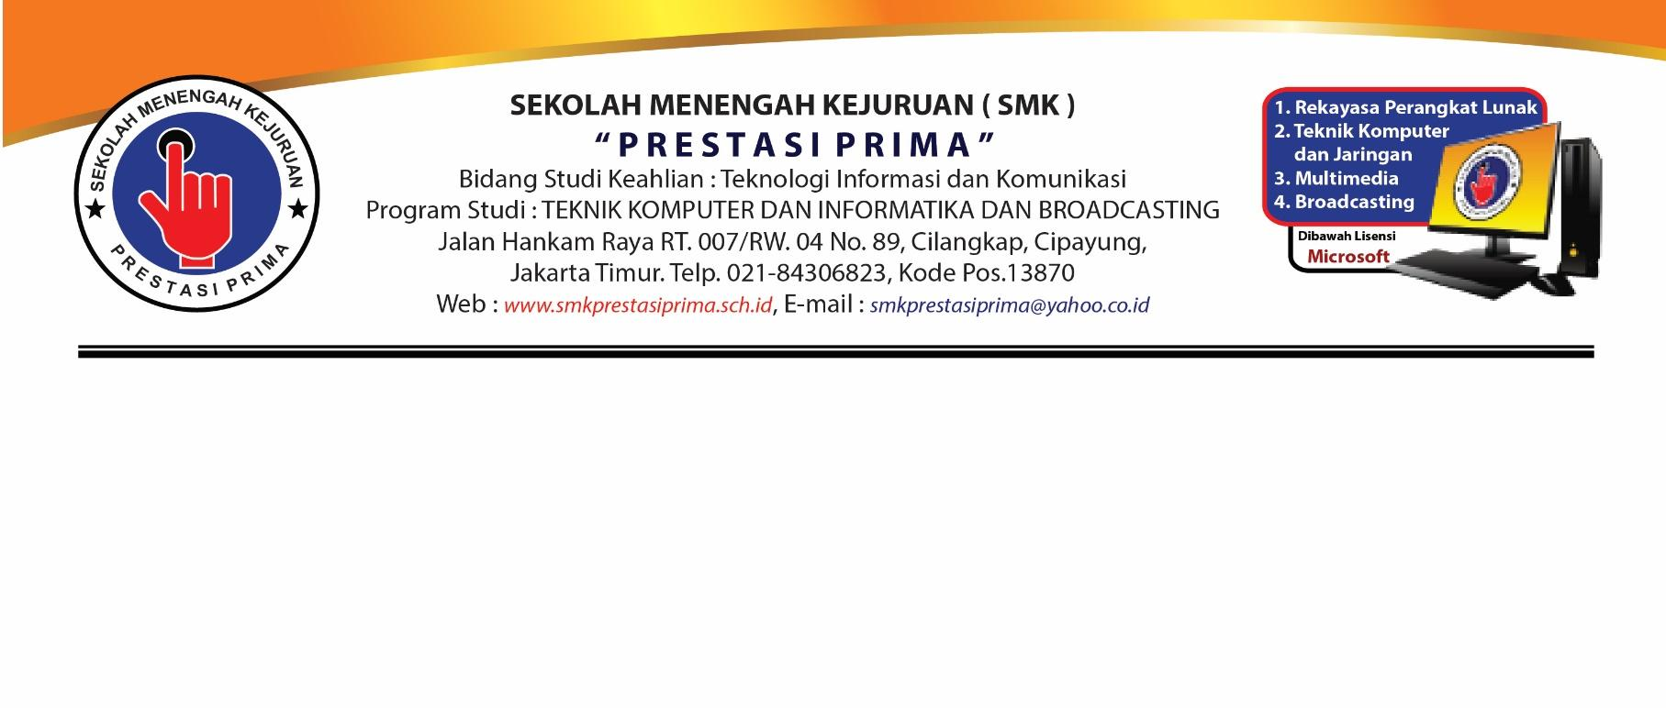

**LEMBAR KERJA PESERTA DIDIK**

**PRAKTIK BLOKING**

**TEMA : PENGENALAN PEMROGRAMAN PYTHON**

**HARI – 4**

Nama Siswa : Tiysa Septiani

Kelas : X PPLG

Materi Kegiatan Hari - 4 : PEMROGRAMAN PYTHON

1. **Petunjuk Pengerjaan :**
2. Perhatikanlah Penjelasan Materi yang diberikan oleh Bapak/Ibu Guru
3. Isilah LKPD secara urut berikut sesuai kegiatan pada hari pelajaran
4. Kerjakanlah dengan teliti



Setelah kalian mendengarkan penjelasan oleh Bapak/Ibu Guru tentang kegiatan 1 yaitu sejarah perkembangan komputer. Isilah Soal dibawah ini dengan benar:

1. Kerjakanlah Latihan Program Python pada Modul (54_Tkinter_Pack.py sampai dengan 62_img_viewer.py). Dan Sertakanlah source code dan output screenshot pada LKPD

**54_Tkinter_Pack.py**

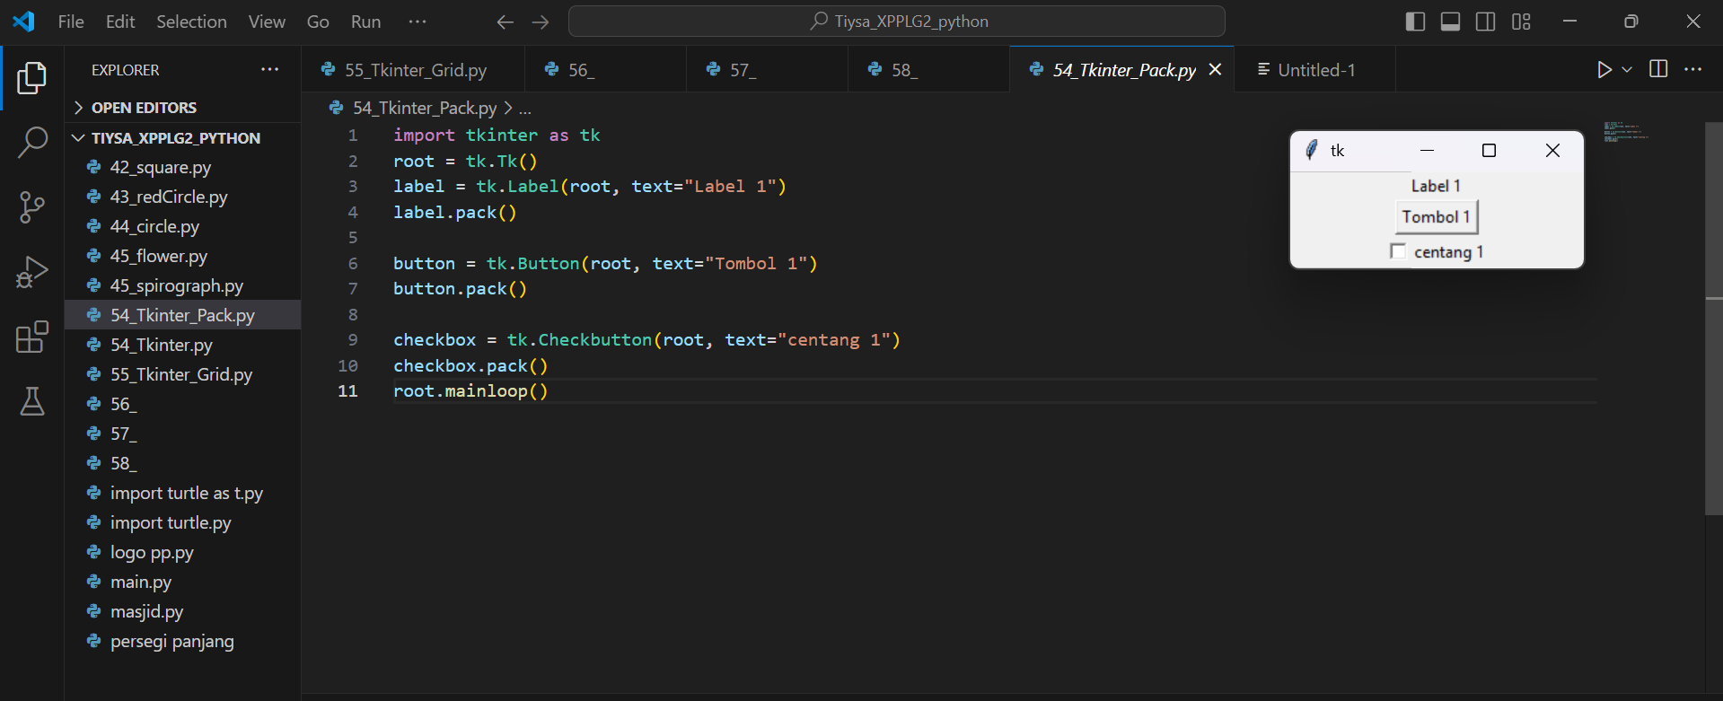

**55_Tkinter_Grid.py**

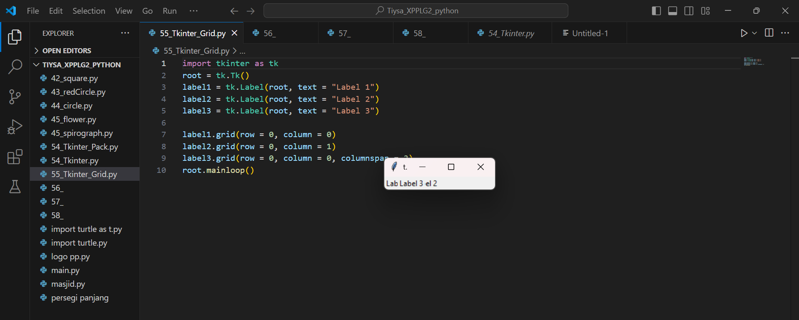

**56_Tkinter_Place.py**

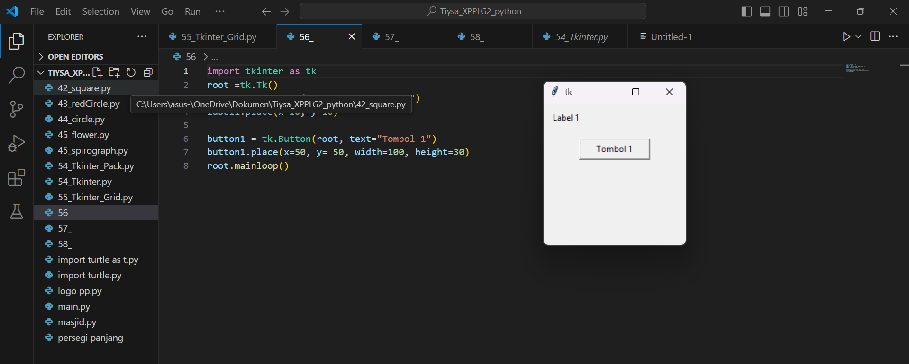

**57_Tkinter_Sapa.py**

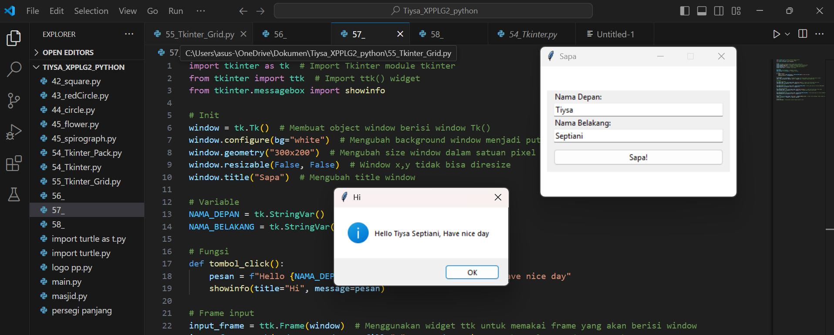

**58_Tkinter_Kalkulator.py**

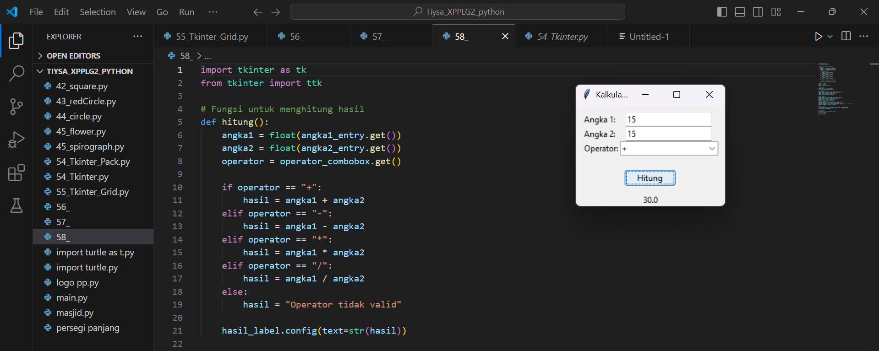

**59_title_helloWorld.py**

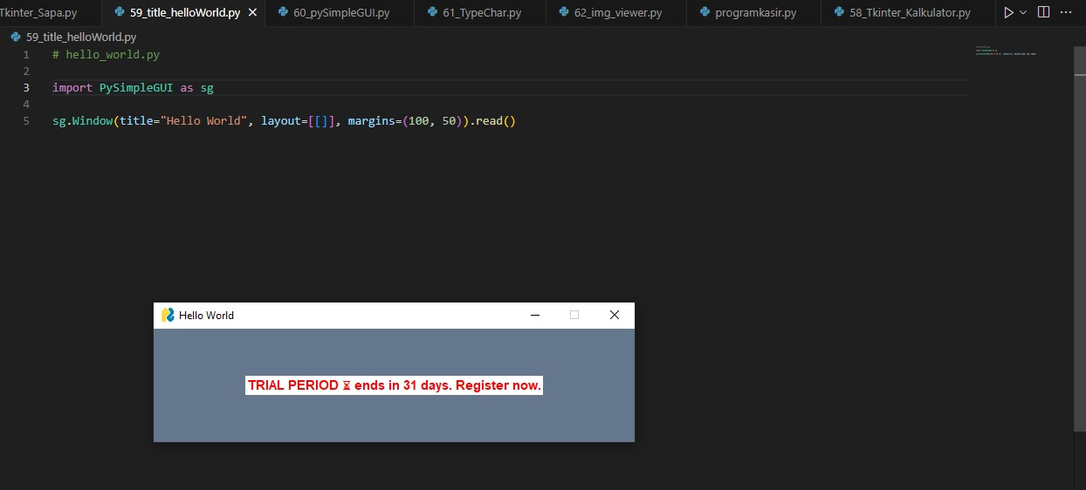

**60_pySimpleGUI.py**

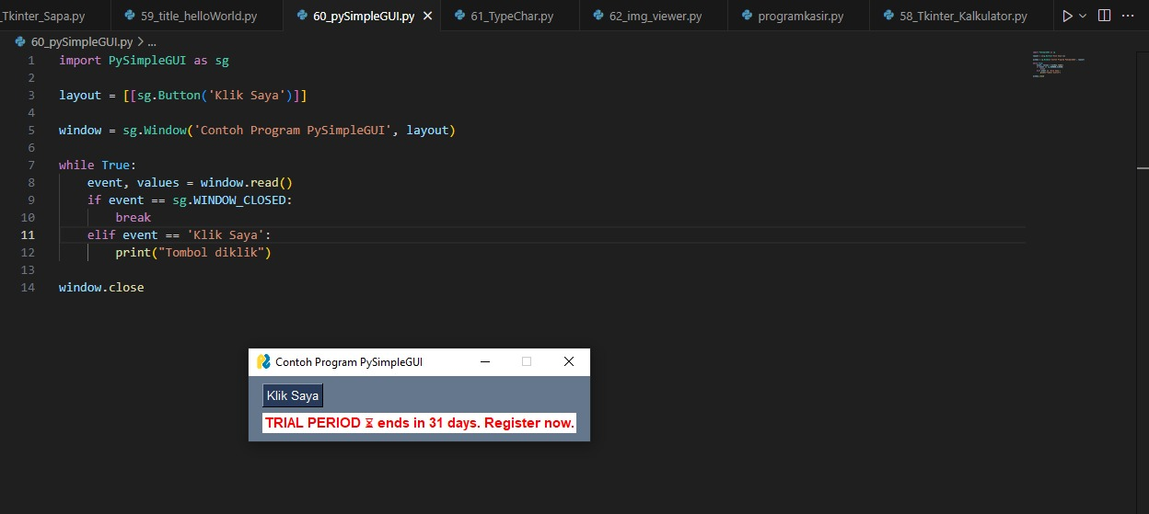

**61_TypeChar.py**

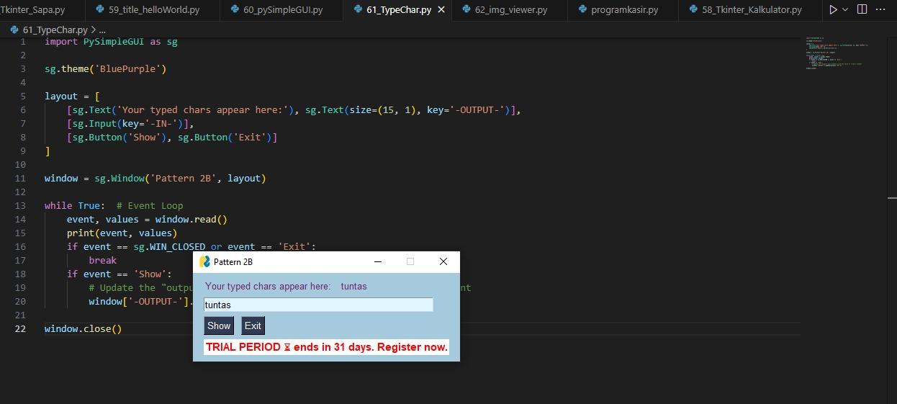

**62_img_viewer.py**

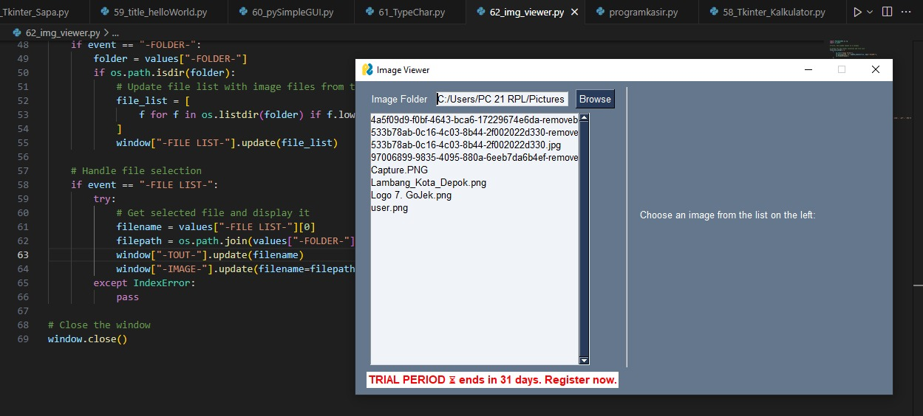

1. Kerjakanlah Latihan Tkinker di Program python pada Modul. 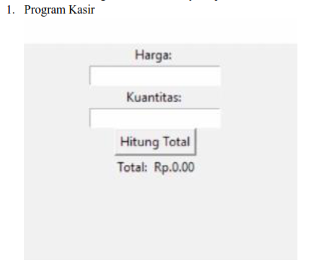

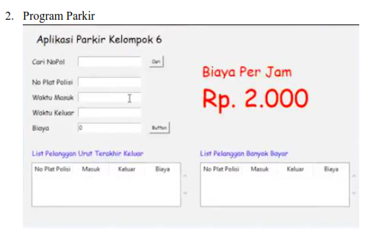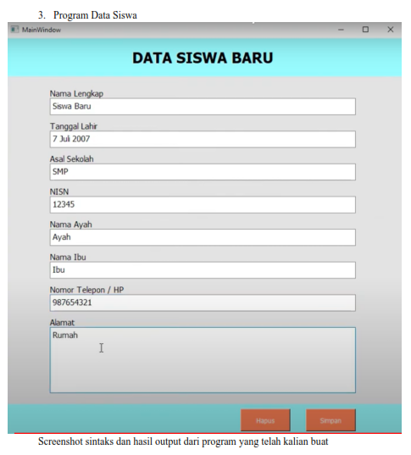

**1.program kasir**

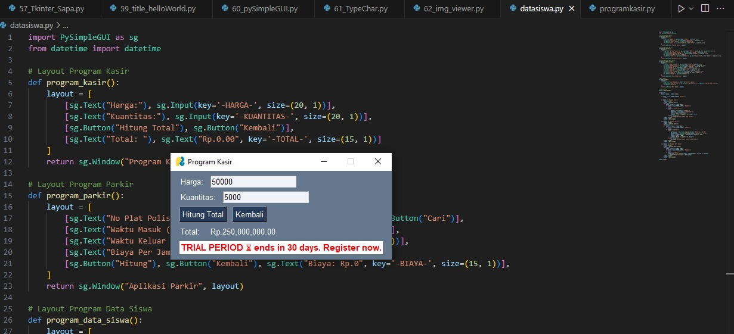

**2.program parkir**

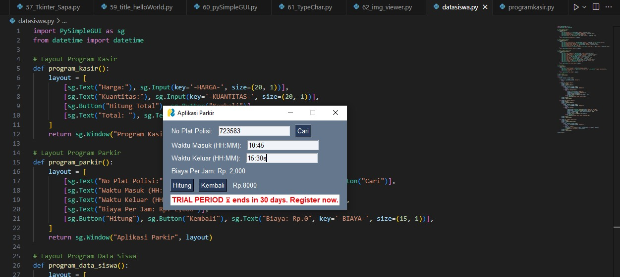

**3.program data siswa**

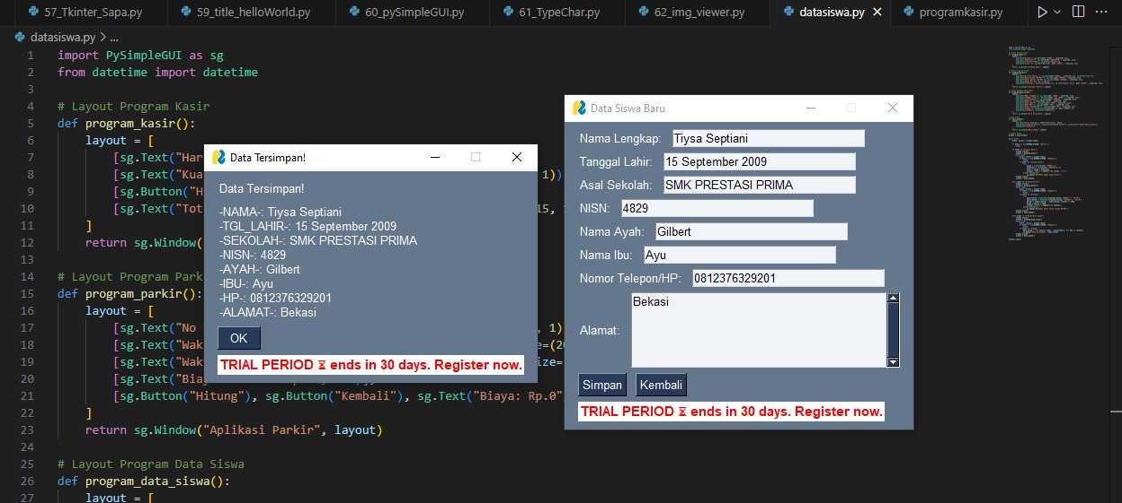

**-Selesai-**